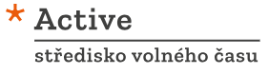**Závěrečná zpráva OP družstev škol v šachu**

**okres Žďár n.S. 2024/2025**

**(Mistrovství ČR školních týmů v šachu)**

**kategorie 1 – 1.-5.třída ZŠ**

Ve čtvrtek 23.1.2025 odehráli žáci škol okresu Žďár n.S. výše uvedené kategorie okresní kolo přeboru družstev škol v šachu. Pořadatelem bylo Active SVČ Žďár n.S. ve spolupráci se šachovým oddílem TJ Žďár n.S. Hrálo se v sále Active, Horní 2, Žďár n.S.

Přihlásila se tři jenom družstva, celkem se zúčastnilo 14 hráčů a hráček + členové doprovodu.

Dvoukolovým systémem každý s každým pro čtyřčlenná družstva se odehrálo šest soutěžních kol, dohromady 24 partií, časové tempo 12 min.+3 vteřiny přídavek za tah pro každého hráče. Systém hodnocení byl olympijským způsobem.

Pořadatel zajistil pro vítězné družstvo pohár, a pro všechna družstva diplomy, drobné odměny a ceny.

Tabulka s celkovými výsledky:

|  |  |  |  |  |  |  |
| --- | --- | --- | --- | --- | --- | --- |
| **Poř.** | **Družstvo** | **1** | **2** | **3** | **Body** | **SB** |
| 1 | ZŠ Hamry n.S. | * * | 4 2 | 4 4 | 14 | 30 |
| 2 | ZŠ Nové Veselí | 0 2 | * * | 4 4 | 10 | 14 |
| 3 | ZŠ Bory | 0 0 | 0 0 | * * | 0 | 0 |

Postup do krajského kola si vybojovala ZŠ Hamry n.S. ve složení Vašek, Vašková, Bubák, Vykoukal kontakt: 724173925 Kratochvíl Roman reditel@skolahamryns.cz a 776095667 Vašková Eva [vaskova@vaskova-ak.cz](mailto:vaskova@vaskova-ak.cz)

a ZŠ Nové Veselí ve složení Strnadová, Krajčovič, Staněk, Chlubna, Randáček, kontakt 608124681 Kratochvílová Blanka [reditel@zsnoveveseli.cz](mailto:reditel@zsnoveveseli.cz) a 732968043 Skála Michal [skala.mmm@seznam.cz](mailto:skala.mmm@seznam.cz) .

Podrobné výsledky turnaje: [Chess-Results Server Chess-results.com - Přebor družstev škol-okres Žďár n.s. kat. 1](https://chess-results.com/tnr1104544.aspx?lan=5)

Foto vítězného družstva

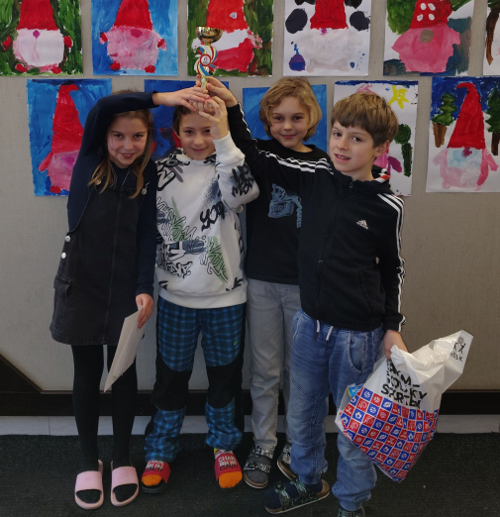

Žďár n.Sáz. 26.1.2025 Fišar Josef st.